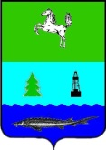

АДМИНИСТРАЦИЯ ПАРАБЕЛЬСКОГО РАЙОНА

Постановление

26.11.2019 № 638а

Об утверждении дизайн-проекта по благоустройству общественной территорий

В соответствии с п. 25 ч. 1 ст. 16 Федерального закона от 06.10.2003 №131-ФЗ «Об общих принципах организации местного самоуправления в Российской Федерации», постановлением Правительства Российской Федерации от 10.02.2017 г. № 169 «Об утверждении Правил предоставления и распределения субсидий из федерального бюджета бюджетам субъектов Российской Федерации на поддержку государственных программ субъектов Российской Федерации и муниципальных программ формирования комфортной городской среды», на основании протокола заседания от 28.02.2018 № 1 Комиссии по обеспечению реализации мероприятий муниципальных программ в сфере благоустройства и формирования комфортной городской среды, созданной распоряжением Администрации Парабельского района от 28.02.2019 г. № 51а,

ПОСТАНОВЛЯЮ:

- Утвердить дизайн-проект благоустройства общественной территории, включенной в подпрограмму «Формирование современной городской среды на территории Парабельского района» муниципальной программы «Устойчивое развитие Парабельского района в сфере благоустройства, строительства, архитектуры, дорожного хозяйства»:
  - Благоустройства Парк Победы по адресу: Томская область, Парабельский район, с. Парабель, ул. Чехова 24а (2 этап), согласно приложению № 1;
- Разместить постановление на официальном сайте муниципального образования «Парабельский район».
- Контроль за исполнением возложить на заместителя Главы района С.А. Лепёхина.

И.о. Главы района Е.А. Рязанова

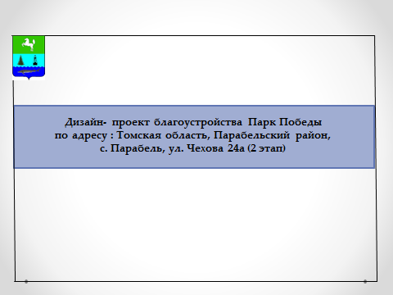
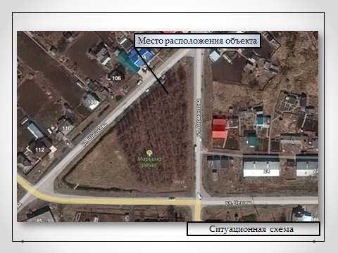
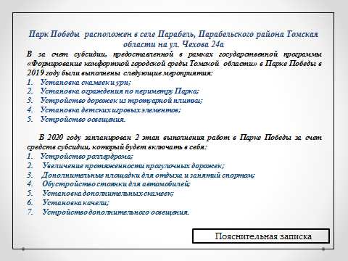
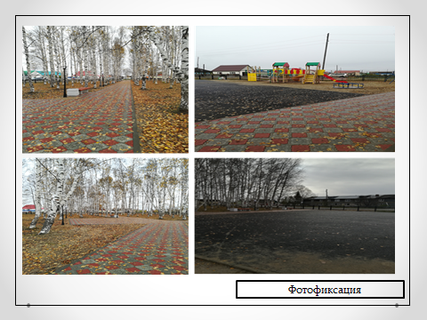
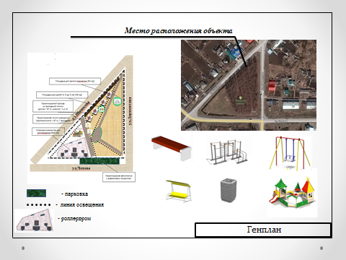Заместитель Главы района - Управляющий делами А.А. Костарев

